**Конспект занятия по развитию речи в первой младшей группе на тему:**

**Чтение произведения К. И. Чуковского**

**«Путаница»**

**Цель**: познакомить детей с произведением К. Чуковского «Путаница», доставив радость малышам от звучного веселого стихотворного текста.

**Задачи:**

**1.**     Обучающие: познакомить детей с произведением К. Чуковского, учить дослушивать сказку до конца.

**2.**     Развивающие: развивать речь детей, артикуляционный аппарат слуховое и зрительное внимание, мышление;

Учить звукоподражать животным и птицам из сказки (мяу-мяу, хрю-хрю, кря-кря и т.д.).

**3.**     Воспитательные: воспитывать умение внимательно слушать воспитателя.

**Интеграция образовательных областей:** художественно-эстетическое развитие, познавательное развитие, социально-коммуникативное развитие.

**Форма занятия:** чтение произведения художественной литературы и отработка умения вести диалог и отвечать на вопросы.

**Тип занятия:** ознакомление с художественной литературой.

**Участники:** воспитатель и дети.

**Оборудование и материал:** демонстрационный материал – картинки с изображением котенка, поросенка, воробья, книга К. И. Чуковского «Путаница», магнитная доска.

**Ход занятия**

**I.  Вводная часть**

*Сюрпризный момент. Воспитатель показывает животных.*

*Воспитатель:* Дети кто это к нам в гости пришел?

Воспитатель предлагает детям назвать животных; уточняет, кто как кричит.

- А что будет, если звери поменяются голосами?

**II.  Основная часть**

*Воспитатель:* сегодня мы почитаем с вами новую книгу, ее написал К. И. Чуковский. «Однажды звери и птицы стали непослушными, поменялись голосами. Котята захрюкали… свинки замяукали, воробышек прискакал и коровой замычал… Что тут началось, настоящая путаница. А вот чем история закончилась, мы узнаем из чудесной книжки «Путаница».

Воспитатель читает детям произведение.

**(Физкультминутка)**

«Тут бабочка прилетела,

Крылышками помахала, *(Дети машут руками)*

Стало море потухать –

И потухло. *(Приседают)*

Вот обрадовались звери!

Засмеялись и запели,

Ушками захлопали,

Ножками затопали

*(Дети весело прыгают, хлопают в ладоши, топают ногами).*

Воспитатель предлагает малышам рассмотреть рисунки в книжке «Путаница», помогает понять их.

- Ребята, сегодня мы познакомились с новой интересной книгой, с красивыми картинками, прочитали сказку. Как называется сказка?   *(Ответы детей)*

Рассматривая картинки книги, дети вспоминают содержание сказки, отвечают на вопросы:

- Кто и как начал кричать? Кто спас всех от пожара?

Воспитатель обобщает результаты и предлагает детям немного поиграть.

**III. Заключительная часть**

**Игра «Волшебный мешочек»** (Кто как кричит?)

*Воспитатель:* Все ребята молодцы! Вы внимательно слушали сказку и так замечательно превращались в животных, помогали мне читать сказку.

Давайте эту книгу оставим в книжном уголке. Мы будем читать новые сказки Корнея Ивановича Чуковского. Помните, как можно брать книгу? *(Ответы детей)*

*Воспитатель:* Книги нужно беречь, можно брать только чистыми руками, аккуратно перелистывать, смотреть картинки, и потом ставить на книжную полку.

**Сказка** **«Путаница» Корней Иванович Чуковский**

Замяукали котята:  
«Надоело нам мяукать!  
Мы хотим, как поросята,  
Хрюкать!»

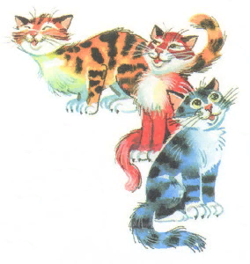

А за ними и утята:  
«Не желаем больше крякать!  
Мы хотим, как лягушата,  
Квакать!»

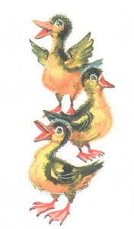

Свинки замяукали:  
Мяу, мяу!

Кошечки захрюкали:  
Хрю, хрю, хрю!

Уточки заквакали:  
Ква, ква, ква!

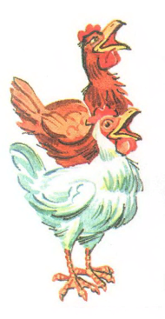

Курочки закрякали:  
Кря, кря, кря!

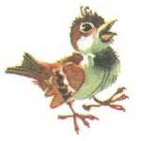

Воробышек прискакал  
И коровой замычал:  
Му-у-у

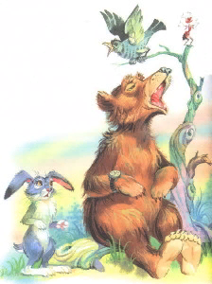

Прибежал медведь  
И давай реветь:  
Ку-ка-ре-ку!  
И кукушка на суку:  
«Не хочу кричать куку,  
Я собакою залаю:  
Гав, гав, гав!»

Только заинька  
Был паинька:  
Не мяукал  
И не хрюкал —  
Под капустою лежал,

По — заячьи лопотал  
И зверюшек неразумных  
Уговаривал:

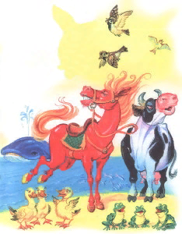

«Кому велено чирикать —  
Не мурлыкайте!  
Кому велено мурлыкать —  
Не чирикайте!  
Не бывать вороне  
Коровою,

Не летать лягушатам  
Под облаком!»

Но весёлые зверята —  
Поросята, медвежата —  
Пуще прежнего шалят,

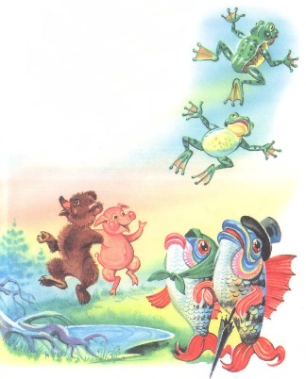

Зайца слушать не хотят.

Рыбы по полю гуляют,  
Жабы по небу летают,

Мыши кошку изловили,  
В мышеловку посадили.

А лисички  
Взяли спички,  
К морю синему пошли,  
Море синее зажгли.

Море пламенем горит,  
Выбежал из моря кит:

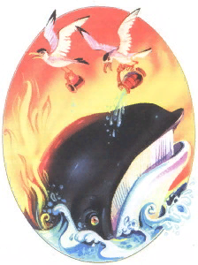

«Эй, пожарные, бегите!  
Помогите, помогите!»

Долго, долго крокодил  
Море синее тушил  
Пирогами, и блинами,  
И сушеными грибами.  
Прибегали два курчонка,  
Поливали из бочонка.

Приплывали два ерша,  
Поливали из ковша.

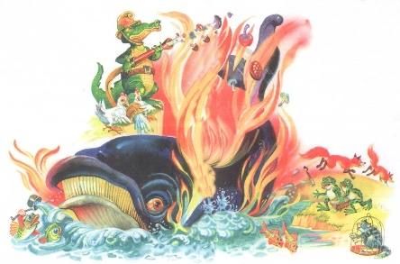

Прибегали лягушата,  
Поливали из ушата.

Тушат, тушат — не потушат,  
Заливают — не зальют.

Тут бабочка прилетала,  
Крылышками помахала,  
Стало море потухать —  
И потухло.

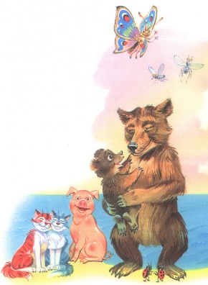

Вот обрадовались звери!  
Засмеялись и запели,  
Ушками захлопали,  
Ножками затопали.

Гуси начали опять  
По-гусиному кричать:  
— Га-га-га!

Кошки замурлыкали:  
— Мур-Мур-Мур!

Птицы зачирикали:  
— Чик-чирик!

Лошади заржали:  
— И-и-и!

Мухи зажужжали:  
— Ж-ж-ж!

Лягушата квакают:  
— Ква-ква-ква!

А утята крякают:  
— Кря-кря-кря!

Поросята хрюкают;  
— Хрю-хрю-хрю!

Мурочку баюкают  
Милую мою:  
— Баюшки-баю!  
Баюшки-баю!  
